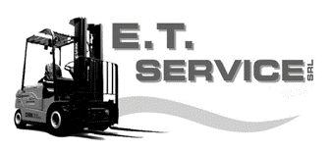

TIPO CARRELLO | TRASNPALLET ELETTRICO
MARCA | JUNGHEINRICH
MODELLO | ERE 20
BATTERIA | 24V
ORE DI LAVORO | 4.040
ALIMENTAZIONE | ELETTRICO
ALTEZZA MASSIMA DI SOLLEVAMENTO | 220 mm
STATO USURA BATT. | 50%
OPTIONAL | PEDANA OPERATORE

